Билет №11
Линейный алгоритм - алгоритм, в котором команды выполняются один раз последовательно друг за другом (линейный алгоритм).
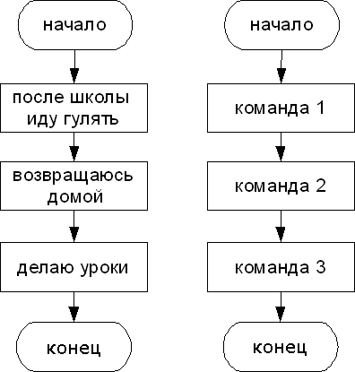
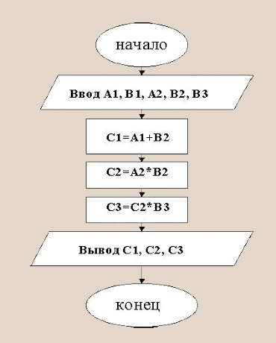
Если весь алгоритм представляет собой линейную последовательность шагов, то его называют линейным.

Операторы присваивания, ввода и вывода информации используются в линейном алгоритме.
В операторе присваивания слева всегда стоит имя переменной, а справа- значение.
Например: a:=b; a-имя переменной
b-значение, выражение, переменная, константа или функция.
Типы переменных a и b должны совпадать.
Например: x:=7;
y:=2*x;
В результате выполнения операторов присваивания, переменной x присваивается значение 7, y присваивается 14.
Ввод информации с клавиатуры осуществляется с помощью оператора READ.
Например: READ(x₁ ,x₂ ,…,x_{n}); или READLN(x₁ ,x₂ ,…,x_{n}), где x₁ ,x₂ ,…,x_{n} –список вводимых переменных.
Когда в программе встречается оператор READ, её действие приостанавливается до тех пор, пока не будут введены исходные данные. Вводимые значения переменных отделяются друг от друга пробелом или Enter.
Вывод информации: write (x₁ ,x₂ ,…,x_{n}); или writeln (x₁ ,x₂ ,…,x_{n}), где x₁ ,x₂ ,…,x_{n} - список выводимых переменных, констант, выражений. Операторы write и writeln выводят все переменные на экран. Если используется writeln ,то после вывода информации курсор перемещается на новую строку.
Writeln(‘Anna’);
Данные в языке Паскаль можно разделить на константы и переменные.
Константы не изменяют своего значения в процессе выполнения программы. Они описываются с помощью служебного слова const ,за которым идёт список имён констант, каждому из которых с помощью символа “=” присваивается значение. Одна константа от другой отделяется “;”
Например: const
h=3;
b= -7.3;
Переменные могут изменять своё значение в процессе выполнения программы неограниченное число раз. Описание переменных начинается со служебного слова var, за которым следуют имена переменных и через двоеточие указывается их тип.
Например: var
a,b:real;
c,d:integer;
Типы величин: целые, вещественные числа, символы, строки, массивы.
Целочисленные типы данных занимают от 1 до 4 байт. Например: var
a:integer;
Вещественные типы. Например : var
b:real;
writeln (x); -вывод на экран вещественных данных с плавающей точкой. (3Е002 – 3*10²)
writeln (x:6:2) - вывод на экран вещественных данных с фиксированной точкой.(обычном виде)

